כלבי פבלוב. "בין לבין"
סינגל שני לקראת אלבום חדש, שלישי
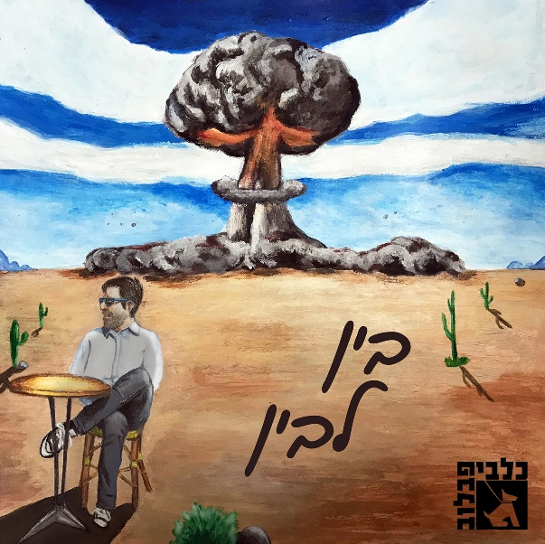
מילים ולחן: רומן גרינבלט (סולן הלהקה)
עיבוד והפקה מוסיקלית: רומן גרינבלט וכלבי פבלוב

כלבי פבלוב היא להקת רוק-פופ-אלקטרוני–אלטרנטיבי. הלהקה הוקמה על ידי רומן גרינבלט הסולן וכותב החומרים, ההרכב עבר שינויים במהלך השנים עד לגילגולו הנוכחי עם אלעד דוד (גיטרה), שחר סירוסקי (גיטרה), ינאי אבנט (בס וקולות) וברק זק בתופים.
עד כה הוציאה הלהקה 2 אלבומים (EP בכורה ואלבום שני "סוף העולם זה כאן"), כעת הם משחררים שיר שני - "בין לבין".

"בין לבין" הוא סוג של דיאלוג פנימי שמתנהל בליבו ומוחו של האדם, על האופן שבו אנחנו מביעים ביקורת כמעט על כל דבר שקורה ויש לנו דעות בכל עניין ודבר אבל למעשה גם אנחנו חוטאים ופועלים בצורה שונה ולא חיים בעצמנו על פי העצות שאנו נותנים לאחרים.
נוצרת תחושת אדישות וצביעות בו זמנית שבאה לידי ביטוי בביקורת עצמית.

להקת כלבי פבלוב משלבת סגנונות מוזיקליים רבים, החל מפופ עם אלמנטים אלקטרוניים, רוק אלטרנטיבי, פאנק, פולק, דאנס ועד היפ הופ. המכנה המשותף הוא כמובן הרוק. ריבוי הסגנונות מאפשר להם להביא הופעה מגוונת ומעניינת, כך שכל אחד יוכל למצוא את עצמו בשירים. ההופעה אנרגטית ומקפיצה ולא תשאיר אתכם יושבים.

לפרטים נוספים:
חגית נוביק סלומון 050-2343030

